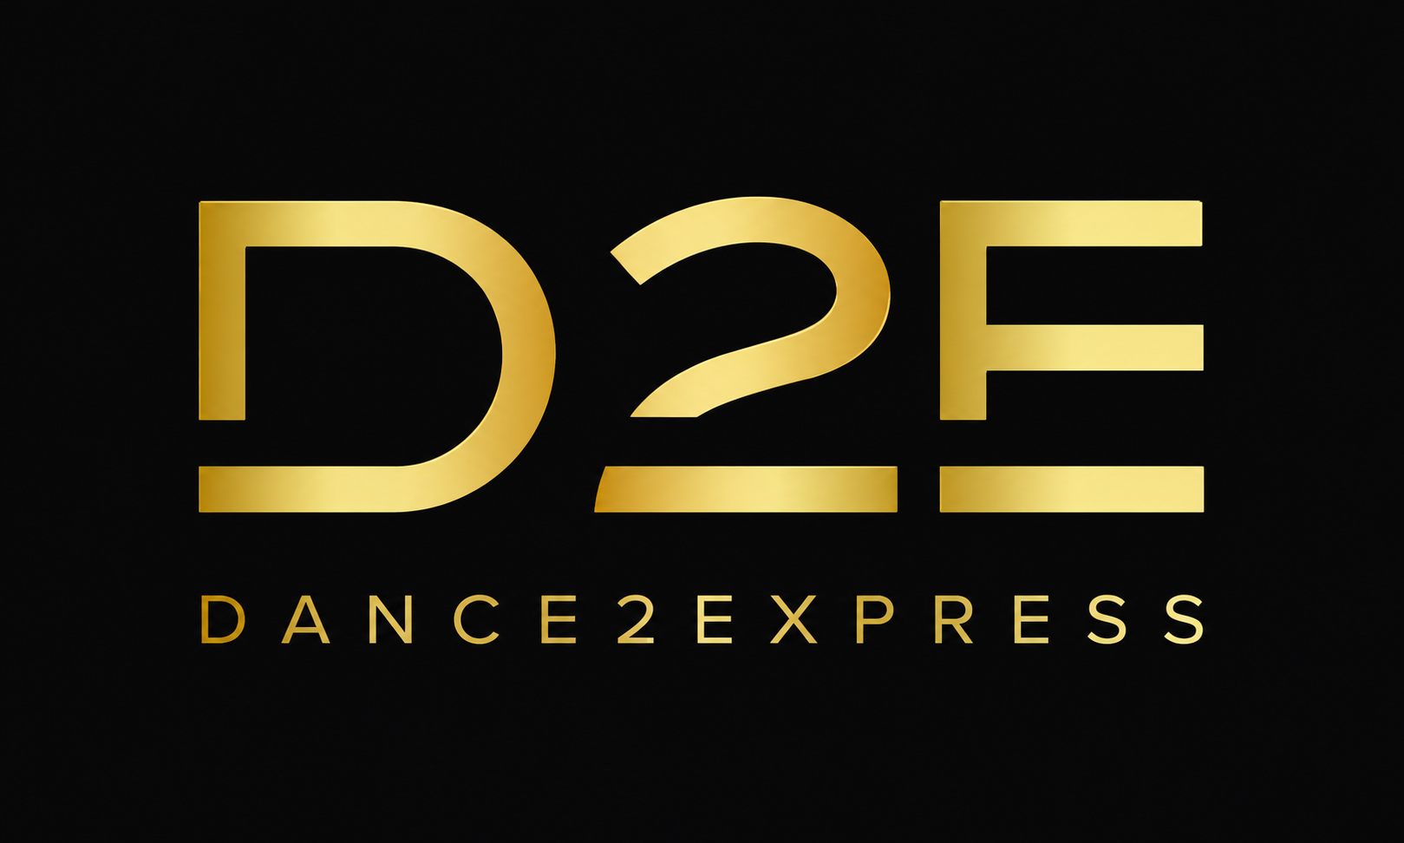 | 3.ª JORNADA DO CAMPEONATO  REGIONAL DE SETÚBAL  10 OUTUBRO 2026 • 15H00
A Dance2Express vem por este meio comunicar a realização da 3.ª Jornada do Campeonato Regional de Setúbal, no dia 10 de outubro de 2026, no Pavilhão da Escola Dr. António Augusto Louro, situado na Avenida Vale da Romeira, Arrentela, com início previsto para as 15h00.
A organização deste grande evento está a cargo da Dance2Express, contando com o apoio imprescindível da Câmara Municipal do Seixal e da Junta de Freguesia do Seixal.
BILHETEIRA
Reservas de mesa:
• Mesa (4 lugares) – 30€
• Lugar extra à mesa – 7,5€ (máximo de 1 lugar extra por mesa)
Entradas:
• Entrada normal (a partir dos 12 anos, inclusive) – 6€
• Atletas inscritos na época desportiva – 3€ (mediante apresentação do cartão ou da caderneta atualizada)
• Crianças dos 6 aos 11 anos, inclusive – 3€
• Crianças com menos de 6 anos – Entrada gratuita
GLAMLAB – MAQUILHAGEM E PENTEADOS
A equipa GlamLab estará presente no campeonato, com um número limitado de vagas para serviços de maquilhagem e penteados de competição, mediante marcação através da página oficial de Instagram (@glamlabstudio_).
BAR
Estará disponível um serviço de bar, com várias opções, incluindo pizzas, snacks, bolos, bebidas, café, entre outras.
RESERVAS DE MESA
As reservas de mesa podem ser efetuadas através do e-mail d2e.dance2express@gmail.com ou do número de telefone +351 965 207 258 (Patrícia Pinto).
A confirmação das reservas será efetuada após a verificação da disponibilidade e o envio do comprovativo de pagamento para o endereço de e-mail indicado. Os dados para pagamento serão fornecidos após a confirmação da disponibilidade.
Os bilhetes de entrada normal poderão não garantir acesso a lugares nas mesas.
ACESSO À ÁREA DOS ATLETAS
Os clubes e as escolas com pares inscritos nas provas poderão indicar um delegado e um treinador com acesso às áreas reservadas aos atletas. O acesso é gratuito, mas a inscrição prévia é obrigatória.
Será um prazer receber-vos e contar com a vossa presença!
Com os melhores cumprimentos,
Dance2Express

